会议总结

一、职位变更  
项目经理：杨爽  
王宇鹏：云平台  
二、云平台：初步确定前端架构h5＋vue＋weex.后台用Hadoop＋strom/spark＋分布式数据库。现在需解决问题是服务器等计算资源来研究分布式架构，需要知道扫描机器人返回数据格式，如何返回等。  
三、扫描机器人  
需解决的问题：点云的数据大小量级、点云数据处理的方案、机器人路径规划的方案、是否采用图像的三维重建来实现。  
四、需求市场  
确定了为需要测量空间的人群和机构提供服务  
五、项目规程

从下周起，每周六早上八点前上传周报至QQ群或github，周报格式如下：

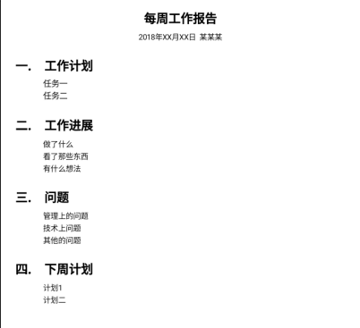  
尽量可编辑文档，方便整理。  
  
ps：如果忘了上传周报，需要主动承担项目经理的责任一周，服务大家(包括组织会议，写会议纪要总结，整理文档，项目进度)。